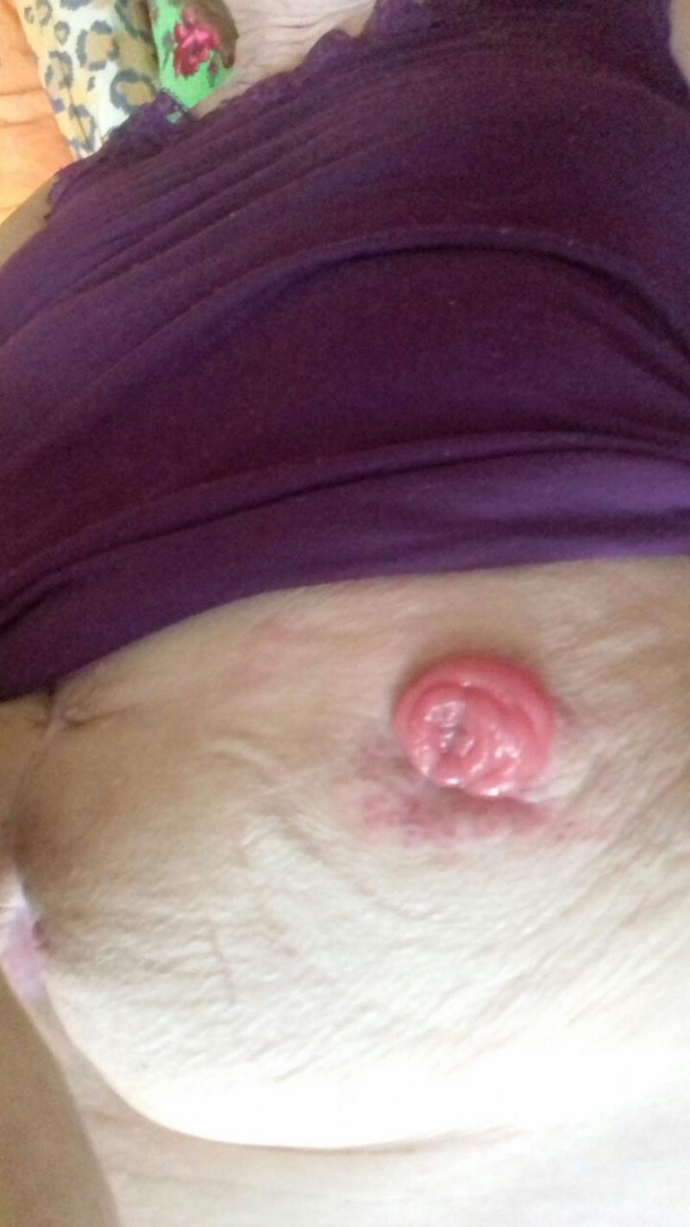

**Так следует расположить часть адаптирующего кольца или вылепить пасту-герметик в полосках**

